**Lab 7 NI电子学教育平台综合实验**

电子学教育平台包括Multisim, ELVIS和LabVIEW。该软硬件集成的平台可以无缝地将电路理论、设计仿真、原型比较联系起来，以动手实践方式培养学生电子设计理论和实践的能力。

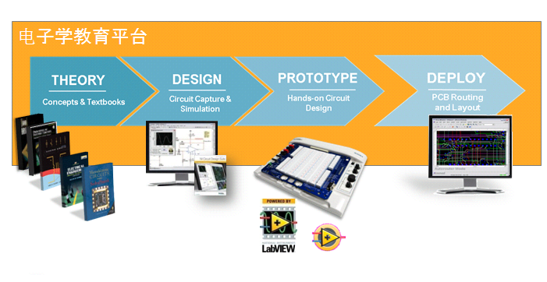

图1，电子学教育平台

目标：

通过设计和验证一个反相放大低通率波器电路，了解NI电子学教育平台的优势。

操作步骤：

1. 打开练习四文件夹中搭建好的Multisim中的反相放大低通滤波器电路LowPassFilter_JFETOpAmp_TL082CN_schematic.ms10，如图2所示。其中XLV1,XLV2,XLV3是ELVISmx仪器(需安装ELVISmx驱动)。



图2，Multisim电路原理图

1. 进行Multisim电路仿真。其中波形发生器、可变电源和示波器的参数设置如图3、图4、图5。然后点击运行，即可观察到两个反相的正弦信号。可调整波形发生器信号频率，以及可变电源的电压值，观察结果的变化。

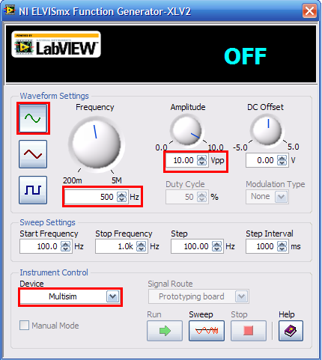 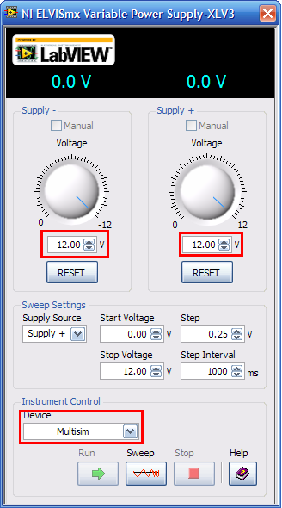

图3， 波形发生器参数设置 图4，可变电源设置

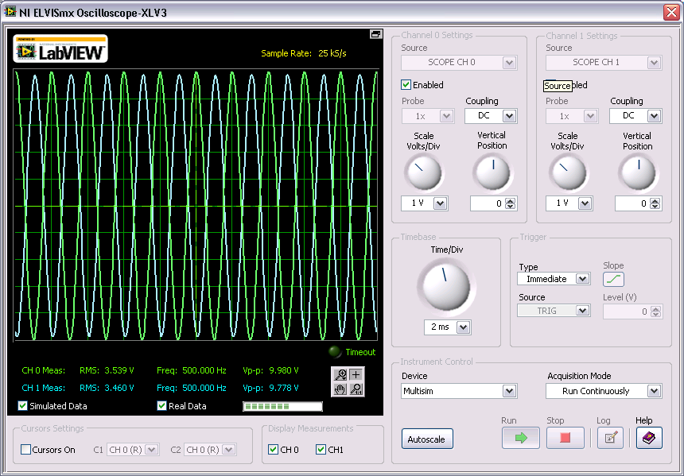

图5，示波器参数设置

1. 在ELVIS上也已经搭建好该低通滤波器电路， 下表给出了元器件的参数信息：

|  |  |
| --- | --- |
| **元器件** | **数量** |
| **200KΩ 电阻** | **2** |
| **230pF 电容** | **1** |
| **TL082CN JFET OpAmp** | **1** |

1. 需要连接或者确认以下连线是否正确：

**ELVIS II上的工作台和原型板之间的连线（共5条）：**

示波器 Ch0 BNC 🡪 原型板 BNC1；示波器 Ch1 BNC 🡪 原型板 BNC2

DMM V🡪 原型板 Banana A；DMM COM🡪 Banana B；DMM A🡪 Banana C

1. 打开Multisim电路中的波形发生器、可变电源，将Device按下图将Multisim切换成ELVIS II，从而控制ELVISII上的真实仪器。点击每个Device的运行按钮。

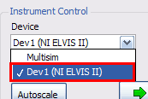

图6，设备切换

1. 打开示波器，按照下图设置，点击运行，观察波形。

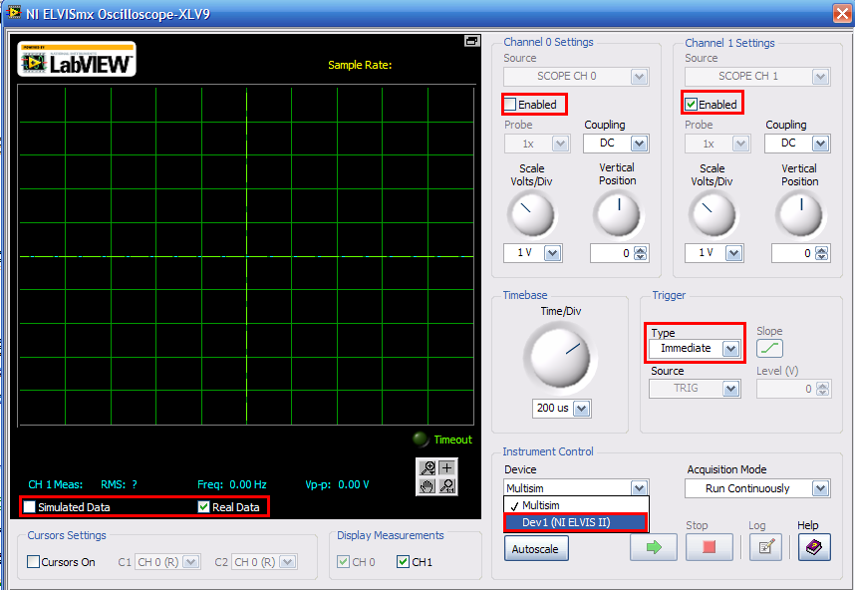

图7，示波器参数设置

1. 停止，并按照下图设置(注意触发方式已更改)，点击运行，观察因器件误差、阻抗匹配等因素造成的滤波器输出仿真与实际测量的微小差别。掌握在Multisim中比较仿真结果与ELVIS II实际原型电路测量结果。

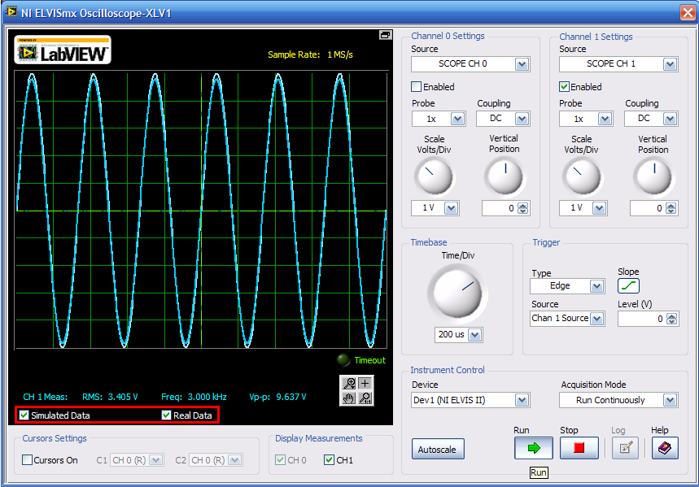

图8，比较仿真与实际结果

1. (可选)打开练习四文件夹中搭建好的Multisim ELVIS II原理图LowPassFilter_JFETOpAmp_TL082CN_ELVIS_II_schematic.ms10，如下图所示。

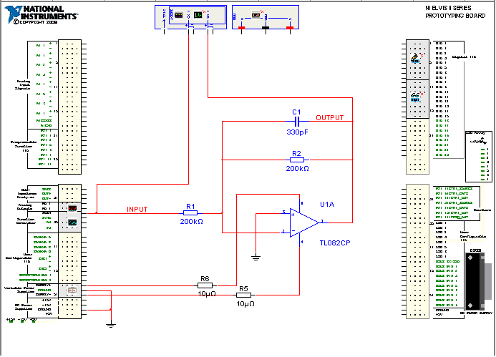

图9，ELVIS II原理图电路

1. (可选)在步骤8基础上，点击菜单或工具栏中的Show Breadboard按钮，进入3D ELVIS II，可尝试不同的布局布线，比如下图所示。

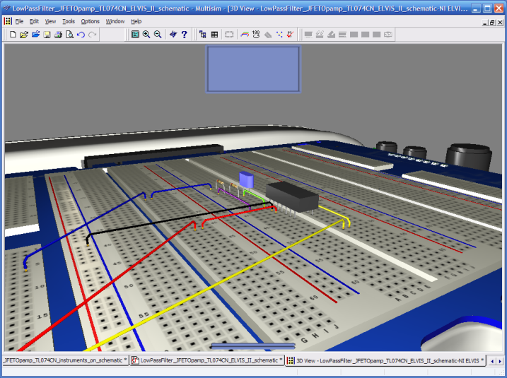  
图10，ELVIS II 3D 电路搭建

1. 利用LabVIEW实现自定义分析。打开练习四文件夹中的LowPassFilter_JFETOpAmp_TL082CN.vi。可变电源输出电压12V~0V扫频，观察运算放大器输出信号，FFT频谱以及I-V曲线。巩固和理解运算放大器的截止失真理论。程序界面如下图所示。

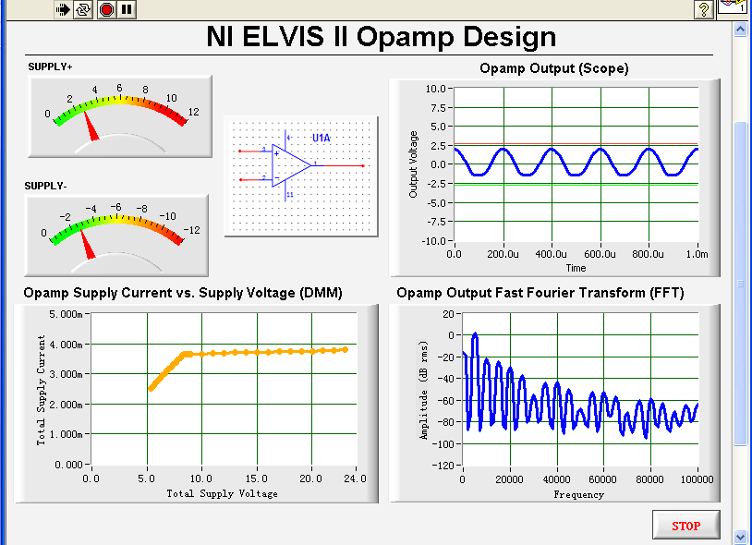

图11，运算放大器设计-LabVIEW程序界面